Самые неприхотливые комнатные растения для детской
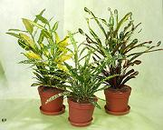
Осенне-зимний сезон с его холодами, отсутствием солнца и частыми простудами тяжело переносятся не только взрослыми, но и малышами. Поэтому любая мама старается улучшить климат в квартире, где, что ни говори, ребенок проводит в это время года большую часть времени. И без растений на подоконнике тут не обойтись – они и глаз радуют своей яркой зеленью, и насыщают воздух кислородом, а некоторые даже обеззараживают помещение, что очень пригодится в борьбе с вирусами и бактериями. Но у мамы обычно столько дел! Где же выкроить время еще и на уход за зеленым садиком на подоконнике в комнате малыша? Выход есть – подобрать для интерьера детской комнаты самые неприхотливые комнатные растения. Ведь некоторым из них практически не нужен уход - такие растения не любят свет, или, наоборот, мирятся с избыточной освещенностью, нетребовательны к поливу и типу почвы. Словом, идеальные кандидаты на роль зеленых питомцев для занятой мамы.
В списке самых неприхотливых комнатных растений для детской лидируют различные виды хлорофитумов. Они хорошо выдерживают сухой воздух, тенелюбивы (эти комнатные растения не любят свет до такой степени, что могут расти даже при искусственном освещении!), не подвержены действию вредителей. Все что им нужно – температура около 22о, умеренный полив летом и редкий – зимой. Вот и все премудрости! А вашего малыша пышный кустик хлорофитума будет радовать своей яркой зеленью круглый год!
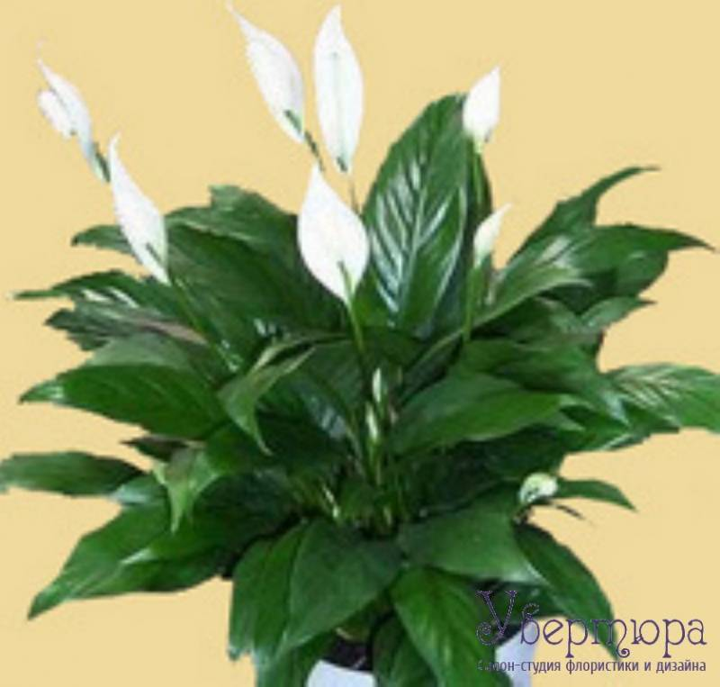
Еще один рекордсмен в списке самых неприхотливых растений – очиток. В отличие от хлорофитума, он любит яркий свет. Поместите очиток в кашпо и повесьте на южное или западное окно. Уход за вашим новым питомцем сведется к эпизодическому поливу. Даже если вы не вспоминаете про растение неделями, очиток по-прежнему будет прекрасно себя чувствовать и радовать глаз нежной зеленью своих мясистых листочков.
Ищите для комнаты малыша что-то ярко цветущее? Выбирайте спатифиллум. Его эффектные и крупные прицветные листья, окружающие компактное соцветие – початок – бывают разных цветов, от белого и кремового до ярко-красного. К тому же, цветение у спатифиллумов длится достаточно долго. Эти комнатные растения не любят свет, как и хлорофитумы. Смело ставьте спатифиллум на северные окна и не бойтесь залить – избыток влаги он переносит спокойно.
Замечательно, если в детской комнате будет расти пеперомия. Это компактное растение, которое хорошо переносит сухой воздух, часто цветет, может расти в полутени (хотя нельзя сказать, что эти комнатные растения не любят свет), и нетребовательно к поливу. Все виды пеперомий убивают болезнетворные бактерии в воздухе, а потому идеальны для профилактики ОРЗ у часто болеющих детей.А вот кактусы в детской комнате размещать не стоит. Конечно, они являются чемпионами по выносливости, но их колючки и шипы неизбежно станут источником слез случайно поранившегося малыша. Самые неприхотливые комнатные растения не должны быть самыми опасными! Поэтому не стоит ставить на подоконник в детской и потенциально ядовитые растения – ведь малыш случайно может попробовать их на вкус. Отдайте знакомым или уберите в недоступное для детей место диффенбахию, примулу и драцену. Ни в коем случае не ставьте в детской комнате олеандр (его сок ядовит, даже прикосновение к листьям может вызвать кожную реакцию). Это относится и к кротону, плющу обыкновенному и филодендрону.
Приучайте малыша ухаживать за цветами вместе с вами. Пусть он помогает поливать, рыхлить землю… И тогда даже самые неприхотливые комнатные растения в комнате малыша привьют ему любовь и заботу ко всему живому!
Живой уголок в детской комнате
Каждый родитель у себя дома, старается окружать своего ребенка всем только самым лучшим. Вполне понятное и естественное желание, которое реализуется нами в силу наших возможностей и представлений о том, как это должно быть. В связи с этим, хочется поговорить о том, что окружает малышей в наших квартирах.
Мой дом - моя крепость. Это утверждение верно на 100 процентов. Родные стены всегда согреют, дома вас ждут любящие люди, дом, это наша защита и опора в этой, порой очень нелегкой жизни. Конечно же, и ребенок тоже должен чувствовать надежную поддержку у себя дома, со стороны самых близких, ощущать тепло и уют. Ведь уходя из дома по утрам, мы всегда возвращаемся в него вечером, поскольку это единственное место, где нам всегда рады, где нас всегда ждут, даже если человек совершенно одинок, и в четырех стенах дожидается его возвращения, всего-навсего, одна-единственная собачка или кот.
Часто дети просят своих родителей завести в квартире домашнее животное. Чаще всего они мечтают о собаке. Со стороны родителей будет очень правильно пойти навстречу этой просьбе. В детстве каждый хотел завести собачку. Просто вспомните, что испытывали вы сами, когда слышали от родителей строгое: "Нет".
Конечно же, домашнее животное в доме, это большая ответственность. Но раз уж вы решились, хорошенько задумайтесь о породе собаки, которую вам предстоит взять в дом. Ну, разумеется, почти всем от души нравятся большие собаки, красивые и лохматые, легко обучаемые, настоящие защитники семьи. На наш выбор оказывает влияние пресса, общественное мнение.
Повальная мода на шотландских овчарок появилась в 70-х годах прошлого столетия, после выхода сериала "Лесси", где главную роль исполняла колли. После фильма "Приключения электроника", в начале 80-х, в стране началось массовое увлечение эрдельтерьерами. Крупные, подвижные эрдельтерьеры, постоянно устраивая беготню и возню в доме, до старости оставались щенками, и, доставляя слишком много хлопот своим хозяевам, в наших квартирах продержались недолго. Их заменили на более приемлемый для городских квартир вариант - фокстерьеров, которые тоже не прижились ввиду своего активного темперамента, а затем исчезли вовсе. Жестокие, коррумпированные 90-е годы привнесли моду на бойцовые породы собак. Устав от проблем, возникающих с содержанием столь серьезных и тяжеловесных животных, от того, что пес передушил всех окрестных кошек и бродячих щенков, в наши дни общество переключилось на более мелкие и "легкомысленные", карманные породы собак, размером не больше кошки.
То есть, получается, что, осознанно делая выбор, мы, как бы делаем его не совсем сами, и обязательно с оглядкой на моду. А ведь любая порода выводилась не просто так, а для того, что бы каждый человек из множества пород, мог подобрать для себя идеальный, или, как минимум, наиболее подходящий вариант. Беря в дом породистое домашнее животное для детей, вы имеете возможность ознакомиться с историей породы, и можете совершенно точно узнать, что следует ожидать от вашего питомца спустя год, не говоря уж о том, что вам хорошо известно, как он будет выглядеть.
Заводя беспородного щенка, будьте готовы к тому, что кнопочка малыш через полгода вымахает размером с пол - теленка, а приглянувшаяся вам мягкая, черненькая шубка, через месяц превратится в то, что у собак называется "окрас перец с солью", проволокообразную на ощупь.
Потому, отбросив мнение общественности и не оглядываясь на модные тенденции, постарайтесь осознанно сделать свой собственный выбор. Самое главное влияние на него должны оказывать условия вашего проживания. И, если ваша квартира едва вмещает всех жильцов, то, как бы вам этого ни хотелось, вряд ли стоит вообще кого-то заводить, ну разве только миниатюрного хомячка в стеклянной банке.
Но для ребенка, начиная с самого маленького возраста, выбирайте ту породу, которая в первую очередь, характеризуется как хорошая нянька. И уж ни в коем случае, не заводите охотничью породу.
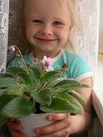
Ребенок должен понимать, что собака, кошка должны спать в отведенном для нее месте, на своей подстилке, и им не место в постели у ребенка, в кресле и т.д. Создавая уют в квартире, формируя быт семьи, родители стараются выделить ребенку отдельную комнату или, как минимум, его собственный, изолированный уголок, где ребенок может почувствовать себя в полном уединении, сосредоточиться на уроках, любимом занятии и быть уверенным в том, что ему никто не помешает. Наличие такого места в квартире очень важно для ребенка. Здесь он имеет возможность самовыражаться, творчески реализовываться, согласно собственным представлениям и желаниям, это его личная территория, на которую никто не имеет права вторгаться.
Важно создать уютную обстановку в детском уголке. В этом вам замечательно помогут комнатные растения. Считается, что для детей идеально подходят цитрусовые, особенно в цветущем состоянии. Интересно то, что лимоны, апельсины, мандарины, грейпфруты и вообще все цитрусовые способны одновременно цвести и плодоносить в течение многих месяцев. А во время цветения они источают непередаваемый, удивительно тонкий аромат на всю комнату. Только не забывайте, что в темное время суток растения активно поглощают кислород, и, что бы ваш ребенок не страдал от недостатка кислорода во время сна, не стоит размещать в детской более одного небольшого деревца лимона, апельсина и т.д.
Ухаживать за комнатным растением тоже поручите ребенку. Культурные цитрусовые породы не имеют шипов, поэтому уход сводится к своевременному поливу, удалению отмерших листьев, цветков, ну и разумеется, к сбору урожая.
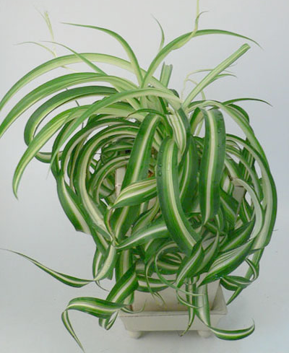
Самый простой вариант озеленения детской, не требующий сложного ухода – растение хлорофитум. Он неприхотлив, легко переносит недостаточную увлажненность почвы. Даже если вы забудете его полить – на растении это никак не отразится. Может расти как в почве, так и в воде. Хлорофитум очень декоративен, имеет насыщенный зеленый цвет, часто цветет. К тому же, это лучший «очиститель воздуха» среди комнатных растений. Он поглощает самые вредные вещества из окружающего нас воздуха. Похожими свойствами обладает традесканция – она быстро растет и не доставляет особых хлопот в уходе…

Задача взрослых - незаметно для малыша сделать личное пространство ребенка максимально удобным и комфортным для него самого, даже, если это нарушает общую планировку или дизайн квартиры. На время можно поступиться своим удобством ради вашего малыша.

Не забывайте, что это временное состояние, дети растут, и когда - то ваш ребенок, как выросший птенец, согласно законам природы, выпорхнет из гнезда только потому, что ему станет тесно в стенах родного дома и придет время, когда он начнет самостоятельно устраивать свой собственный быт. Именно тогда в нем проявится все то, что вы вложили в него в детстве, потому что каждый человек строит свою жизнь по образу и подобию жизни своих родителей. И в равной мере это относится и к устройству дома.

